PER SE inviterer til prøvestart på
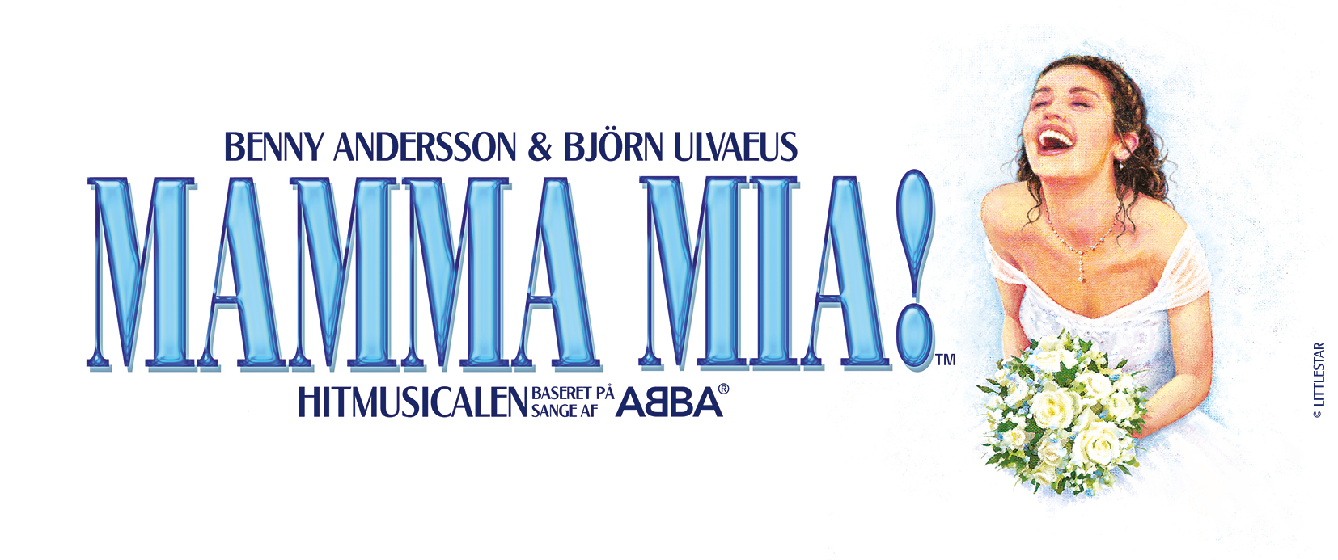
Den 6. december kl. 11.30-12.45 i prøvelokalerne
Adresse: Nyrnberggade 35, 2300 København S

Tilmelding skal ske til Amalie Byberg senest den 3. december på mail: amalie@have.dk eller på telefon: 22517303.

PER SE har fornøjelsen af at invitere pressen til første prøvedag på den globale megasucces MAMMA MIA! Der vil være mulighed for korte interviews og fotos med castet, som tæller blandt andet Annette Heick, Matilde Zeuner, Trine Gadeberg, Gordon Kennedy m.fl. Der vil desuden være en præsentation af forestillingen samt en lille musikalsk forsmag på den populære musical. Det hele kommer til at foregå fredag den 6. december kl. 11.30-12.45 i prøvelokalerne på Nyrnberggade.

Som noget helt særligt vil det kreative team fra West End London være tilstede på dagen. West End London står for at lave en originalproduktion af forestillingen, og MAMMA MIA! er dermed den eneste forestilling i Danmark, som har fået et team fra West End London til landet for at skabe en musical i den høje kvalitet, som vi kender fra London. Teamet tæller instruktør Paul Garrington, koreograf Nichola Treherne og kapelmester Seann Alderking.

Om MAMMA MIA!
Efter ti års ventetid kan det danske publikum igen opleve den ultimative feel-good musical Mamma Mia! Forestillingen har spillet verden over og er blevet et globalt fænomen med alle de fantastiske ABBA-hits som omdrejningspunktet for den fængende historie. Mamma Mia! får premiere d. 22. januar i Tivolis Koncertsal og drager efterfølgende på turné til Holstebro, Aalborg, Randers, Vejle, Esbjerg og Viborg.

På scenen kan publikum opleve en blanding af velkendte stjerner og nye talenter, når musicalen sættes op i Tivolis Koncertsal. I den store kvindelige hovedrolle som Donna kan publikum glæde sig til at se Annette Heick. Hun har også tidligere lavet store musicalroller, men skal for første gang spille rollen som Donna. Forestillingens anden hovedrolle, rollen som Donnas datter, spilles af det unge talent Matilde Zeuner Nielsen. Hun er netop færdiguddannet fra Musicalakademiet i Fredericia og har også medvirket i Fredericia Teaters store succes Disneys Musical Tarzan og senest Skagensmalermusicalen Lyset over Skagen.

Udover de to kvindelige hovedroller kan publikum bl.a. også opleve Trine Gadeberg, Nicoline Siff Møller, Gordon Kennedy, Jesper Lundgaard, Peter Oliver Hansen og René Wormark.

Med venlig hilsen
HAVE

Kontaktpersoner:
Rikke Hesselholt // rikke@have.dk // 28433893
Amalie Byberg // amalie@have.dk // 22517303

Det originale kreative hold:
I Danmark efter aftale med Judy Craymer, Richard East og Björn Ulvaeus for Littlestar i samarbejde med Universal. MAMMA MIA! produceres i Danmark af PER SE.
Musik og tekster: Benny Andersson og Björn Ulvaeus og udvalgte sange med Stig Anderson
Manuskript: Catherine Johnson
Scenografi: Mark Thompson
Lysdesign: Howard Harrison
Lyddesign: Andrew Bruce & Bobby Aitken
Musikalsk supervisor,
øvrigt materiale og arrangementer: Martin Koch
Koreografi: Anthony Van Laast
Instruktør: Phyllida Lloyd
Holdet i Danmark:
Producent af den danske opsætning: PER SE ApS
Kreativ producent: Bengt Bauler
Oversætter af sange til dansk: Anne Linnet
Oversætter af dialog: Ann Mariager

Rolleliste:
Hovedcast:
- Annette Heick: Donna Svendsen
- Matilde Zeuner Nielsen: Sofie
- René Wormark: Frej
- Trine Gadeberg: Bibi
- Nicoline Siff Møller: Tanya
- Jesper Lundgaard: Stig
- Gordon Kennedy: Henrik
- Peter Oliver Hansen: Bill
- Anna Jørgensen Kaack: Rikke
- Tara Toya: Louise
- Benjamin Dupont Igens: Chili
- Jonathan Heegaard Jespersen: Niklas

Ensemble:
Christina Elisabeth Mørkøre, Nynne Christine Holmen, Astrid Højgaard Lundgreen, Lea Palme Skriver, Nadin Reiness, Fie Alberte Damgaard-Lauritsen, Sara Östberg Diakité, Steffen Raabjerg Jakobsen, Pål Jensen, Kristian Jensen, Mikkel Rosleff, Simon Glæsel, Lasse Dyg, Steffen Hulehøj Frederiksen, Christofer Nilsson, Julia Öhman, Josephine Stenberg Ellefsen og Fredrik Ström.

